广西壮族自治区
职称改革工作领导小组办公室文件

桂职办〔2022〕19号

广西壮族自治区职称改革工作领导小组办公室
关于做好2022年度全区职称评审工作的通知

各市人力资源社会保障局、职改办，自治区各系列（行业、单位）职改办，自治区直属、中直驻桂有关单位职改办（人事、干部处）：
根据《广西壮族自治区人力资源和社会保障厅关于印发广西壮族自治区职称评审管理服务暂行办法的通知》（桂人社规〔2021〕11号，以下简称文号）及有关文件精神，现就做好2022年度职称评审工作有关事项通知如下：
一、申报范围和对象
在我区企业、事业单位、社会团体、个体经济组织等（以下称“用人单位”）和自由职业者从事专业技术工作的人员，遵守宪法和法律，具备良好的职业道德，完成规定的继续教育任务，符合相应职称申报条件的，可按规定申报职称。以下情形人员不得申报：
（一）公务员（含参照公务员法管理单位人员）不得申报职称。因机构改革退出参照公务员法管理的事业单位，其专业技术人员在国家或自治区规定的过渡期内可以参加职称评审；
（二）除按规定办理了延长退休手续者以外，已办理离退休手续或已达到法定退休年龄的人员不得申报；
（三）事业单位工作人员受到记过以上处分，在受处分期间的；
（四）因违纪违法被有关部门立案审查调查或受到违纪违法处分处罚，仍在处分处罚影响期内的；
（五）记入职称评审诚信档案库，仍在记录期限的。
申报后出现上述情形的，评审结果不予确认。
二、申报途径
（一）申报人应通过其人事劳动关系所在单位申报。除银行、保险公司等法律法规明确规定具有独立承担民事责任能力的分支机构外，申报人不得选择不具有独立法人资格的分支机构作为申报单位参评。
（二）民营企业和非公有制经济组织专业技术人才、自由职业者，按照桂人社规〔2021〕11号文件第二十一条规定的途径申报职称。
（三）中直驻桂单位或外省单位驻桂分支机构（分公司、办事处等）的专业技术人员，应根据本单位（系统）统一渠道申报职称。确需在我区参加职称评审或委托我区代为评审的，由中直单位组织人事部门、省级人力资源社会保障行政部门、或其他有权限的单位出具授权或委托函（模板见附件1、2），按照我区职称评审有关要求申报评审。
（四）本地区本部门不具备条件组建相应评委会的，可按照桂人社规〔2021〕11号文件第三十三条规定，委托其他具有相应评审权的评委会评审。委托评审结果，由委托机构和评委会组建单位在各自范围进行公示，由委托机构按规定权限进行确认。
三、申报条件及材料
各系列（行业）主管部门和各级职称评委会在部署年度职称工作时应附相应申报条件。各系列（行业）主管部门应对照评审条件及有关文件要求，制定并完善申报材料清单，列明不可缺少的硬件材料。材料清单应列入各系列（行业）部署文件中印发，原则上不得要求申报人提供清单以外的材料。
（一）个人信息。申报人按各系列部署文件要求，在申报系统设定的期限内填报材料，对材料的真实性、完整性作出承诺并负责。学历、下一级职称证书、社保关系、继续教育等已通过数据共享获取的，不再要求重复提供；未能通过系统数据共享获取的，需上传相关材料。
专业技术人员应按规定参加继续教育，申报前需完成2022年度公需科目学习考试任务。2021年度继续教育（含公需科目和专业科目）学时完成情况，作为推荐参评的重要参考条件。完成专业科目学时的，要及时登录继续教育信息管理系统进行学时登记。
工作经历和身份性质由各级评委会所在职改办通过社保数据共享或向社保部门核实等方式核验。民营企业申报人员原则上应有在申报单位连续6个月以上（不含申报当月）个人社保缴费记录；对于6个月内有工作单位变动的，应提供相关情况说明和证明材料，由各级评委会所在职改办核实。审查中发现申报人填写工作经历与社保缴费记录不符等情况，经核实为填报虚假信息或提供虚假材料的，各级职改办不予接收材料，按桂人社规〔2021〕11号文件第四十九条规定查处。自由职业申报人员从申报当月起往前6个月应不在任何单位缴纳社保。
（二）辅助材料。特殊情形应提交相应辅助材料，需同一单位出具的辅助材料应整合在一份材料中。
1. 破格申报的，申报人应提供达到破格条件的材料，连同申报材料一并提交审核，经评委会所在职改办审核同意后方可参评。
2. 对使用曾用名、身份证号码非正常变动、关联的证明材料（如学历、职称证书等）与填写身份证号不一致的，应提供户口簿本人信息页等相关材料。
3. 其他特殊情形，应根据评委会要求提供相关辅助材料。
四、审核推荐程序和要求
（一）单位审核推荐。申报人所在工作单位严格按照桂人社规〔2021〕11号文件第二十条规定的审核审议、单位内部公示、单位推荐等程序及要求进行审核推荐。申报高级职称人员，在审议前应采取答辩或说课等方式进行考评。审核推荐单位要明确审核责任人，签署承诺书，落实审核责任。对申报人的学历、资历、专业技术工作经历、业绩成果和论文著作等材料，由审核推荐单位审核原件并核实真实性后，在申报系统据实填写审核结果。
（二）主管部门审核。单位主管部门要按权限对单位审核推荐工作进行指导、监督、审核和纠错，加强对单位的推荐程序、推荐材料真实性和填报材料规范性等方面的审核并承担审核责任。
（三）评委会组建单位审核。评委会组建单位负责审核申报单位和主管部门履职情况，重点审核推荐程序、材料完整性和规范性、推荐对象基本条件等，严禁将程序不规范、材料不完整、推荐对象基本条件不符合、单位推荐意见不明确或不予推荐等申报材料报送评委会评审。经审核，申报材料不符合规定条件的，按照桂人社规〔2021〕11号文件第二十二条规定，实行一次性告知制度。
评委会组建单位要加强对无职称申报和破格申报情形的审核，无职称申报要重点审核从事专业技术工作时间；破格申报为放宽学历或资历条件，不等同于无职称申报或越级申报。
五、评审组织要求
（一）评委会组建及开评申请。有关单位按照桂人社规〔2021〕11号文件第二章相关规定组建职称评审委员会，按照第四章相关规定组织评审。各级评委会不得自行设定资格名称、更改评审条件和降低评审标准。对于全区性职称政策文件解读、各系列专业设置调整等事项，应报自治区职改办同意。各高级职称评委会应于开评前5个工作日，通过职称申报系统，按照模板要求上传《高级评委会开展评审工作申请表》（附件3）。
（二）专家抽取。各级评委会评审专家由各评委会组建单位在核准批复的评委库中随机抽取产生，禁止任何单位或部门以任何形式指定评审专家。各高级评委会专家库调整的，应在6月31日前在系统完成评委库信息更新的申请和调整。专家抽取过程应当接受评委会组建单位监督员全程监督，并按《关于进一步加强和规范我区高级职称评审工作有关问题的通知》（桂职办〔2019〕68号）第一（四）款规定抽取评审专家。
（三）严把评审质量。要按照优中选优的原则，坚持以评审质量为核心，合理确定评审通过标准。对全面实行岗位管理的事业单位，要充分考虑事业单位岗位设置结构比例及岗位空缺情况。各级评委会开评前应采取多种形式加强对评审专家的培训，高级评委会需统一组织学习自治区职改办制发的《高级职称评审专家培训课程》。自治区职改办统筹安排有关设区市进行高级职称交叉评审，鼓励各市、各系列（行业、单位）职改办探索中初级职称异地交叉评审。
（四）评审时间安排。各系列（行业、单位）职改办要根据《2022年度高级职称评审进度及时间安排表》（附件4）确定本系列高级职称评审工作安排，于5月20日前将本系列评审部署文件报送自治区职改办备案（电子邮箱：zyjsryglc@rst.gxzf.gov.cn），并通过在本单位网站等多种形式对外发布。中初级职称评审委员会评审时间由各市、各部门自行安排，原则上应在年内完成，与高级职称评审时间有效衔接。高级职称评审进度情况，将作为今年职称评优评先的重要参考。
六、评审结果的审核及确认（备案）
（一）评委会组建单位对评审结果进行复核、公示，公示期不少于5个工作日。委托评审的，应由委托单位一并进行公示。公示无异议的，高级职称评审结果应在5个工作日内按《关于进一步规范高级职称业务线上办理和评审结果确认有关问题的通知》（桂职办〔2020〕113号）等文件要求报自治区职改办确认。对于复核、信访或公示期间发现问题需要进一步核实的，实行分批确认方式，确保绝大部分专业技术人员在年内取得职称。
（二）实行自主评审的设区市、高校和单位要严格按有关要求开展评审，在评审结果公布1个月内将评审结果公布文件、评审结果记录单进行电子备案。
（三）报送职称电子证书数据。评审结果经审核确认后，各级职改部门应当于评审结果确认文件下发后5个工作日内报送职称电子证书数据，并按照桂人社规〔2021〕11号文件第七条规定发放职称电子证书。
（四）职称评审数据归集和证书审验。坚持“谁发证、谁负责”的原则，推进历史职称证书数据的在线审验工作。
七、落实有关文件要求
（一）各系列应根据国家和自治区有关文件精神，推进完善职称评价标准，按照《广西壮族自治区职称改革工作领导小组办公室关于开展2022年职称评审条件修订工作的通知》（桂职办〔2022〕7号）文件要求及时修订评审条件。因特殊情况没有修订的，应在年度部署文件中对学历、资历等条件予以调整并明确，由相关系列（行业）主管部门负责解释。学历、资历条件低于国家标准的，原则上应将降低条件情况列入破格条款。
（二）申报人一般应当按照职称层级逐级申报职称评审。引进高层次急需紧缺人才，可按照《关于进一步做好引进高层次急需紧缺人才直接评审高级职称工作的通知（试行）》（桂职改〔2018〕1号）文件规定直接申报高级职称。有海外工作经历的人员、公务员（含参照公务员法管理单位人员）流动到企事业单位人员、从事专业技术工作年限超过评审条件相应学历资历规定年限（初级中级职称所需年限合并计算）2年以上的人员，可分别按照桂人社规〔2021〕11号文件第十八条有关规定申报相应职称。高技能人才参加职称评审，按照《广西壮族自治区人力资源和社会保障厅关于印发广西高技能人才与专业技术人才职业发展贯通实施办法的通知》（桂人社规〔2021〕12号）文件有关规定执行。
（三）落实决策咨询类信息激励机制。根据信息管理有关规定，决策咨询类信息折算论文情况，以自治区党委信息综合值班室或自治区人民政府办公厅信息处出具的采用告知单为依据，任何其他单位或个人提供的证明不予认可。已将决策咨询类信息纳入评审条件的相关系列（行业），可按评审条件规定执行。
（四）新冠肺炎疫情防控一线专业技术人员职称激励政策，继续按照《广西壮族自治区人力资源和社会保障厅转发关于做好新冠肺炎疫情防控一线专业技术人员职称工作的通知》等有关规定执行。
（五）继续实施自治区挂牌督战县职称“定向评价 定向使用”政策。各相关市、各系列（行业）主管部门要根据《关于印发〈广西壮族自治区挂牌督战县职称“定向评价 定向使用”工作方案〉的通知》（桂人社函〔2020〕153号）文件要求，加强政策宣传和解读，将此项工作安排纳入今年职称部署文件，在组织实施职称评审时抓好贯彻落实。
（六）加强民营企业职称评审工作。各级评委会在评审过程中可对企业参评人员单独确定评审通过率，也可根据参评情况单独建组评审。
（七）专业技术人员在同一年度只能申报评审一个同级别职称。同一年度申报多个同级别职称的，该年度所有评审结果无效。
（八）在区外（含中直驻桂单位或外省单位驻桂机构）取得职称，流动到我区后仍从事相同系列专业技术工作的，原则上应按规定办理重新确认后方可申报原系列上一级职称。在区外取得职称，不再从事原系列专业技术工作的，不符合办理职称重新确认条件，由单位核实其原取得职称的真实有效性后，可跨系列申报上一级职称或转评。职称重新确认和职称转评，分别按照桂人社规〔2021〕11号文件第三十六条、三十七条有关规定执行。
八、纪律要求
（一）加强职称诚信管理。职称评审工作政策性强，社会关注度大、敏感度高，各级各部门要高度重视，认真履行职责。各级评委会要规范评审程序和严肃评审纪律，加强双向激励，建立健全倒查追责机制。各级职改部门、评委会和主管部门要按照有关文件规定，加强本领域范围内的问题通报，问题通报情况作为评优评先的重要指标纳入今年工作情况评估。
（二）严肃职称评审工作纪律。各级评委会、申报人、申报人所在单位或推荐单位、评委会组建单位、评审专家及职称评审办事机构工作人员违反相关规定的，按照桂人社规〔2021〕11号文件第八章有关规定处理。
（三）加强职称监督管理。单位或个人对评审结果有异议的，可向评委会所在职改部门举报，举报材料应署真实姓名和联系方式。对于虚假告发、恶意信访、意图陷害他人，经核查认定为诬告陷害行为的，按诬告陷害行为人身份和管理权限，依纪依法追究责任。
本通知未尽事宜，按照国家、自治区职改管理部门现行有效政策执行。工作中，如遇其他重大政策调整，按新的规定执行。
《广西壮族自治区人力资源和社会保障厅关于印发广西壮族自治区职称评审管理服务暂行办法的通知》（桂人社规〔2021〕11号）二维码扫描查阅：
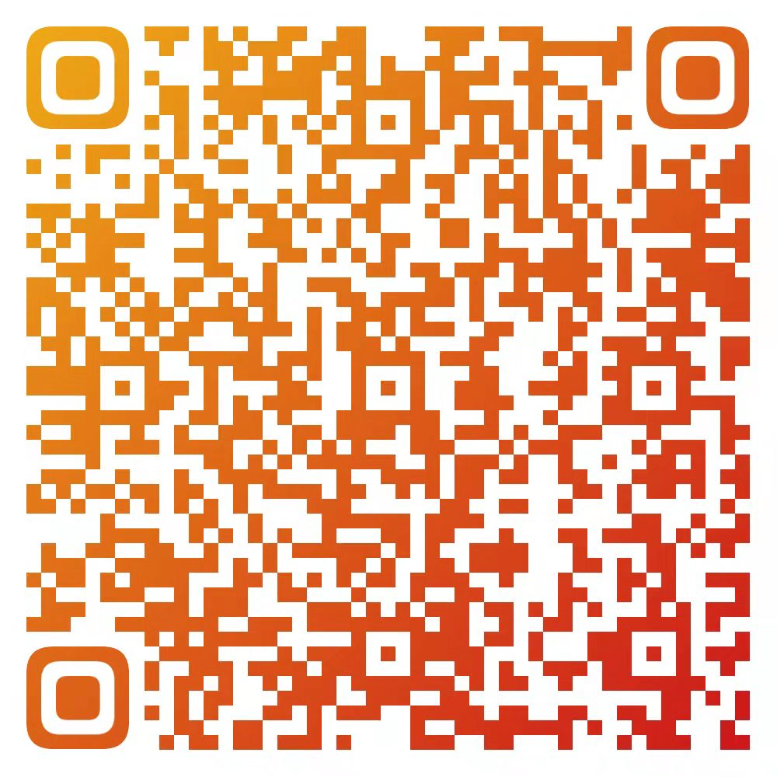

附件：1. 中直驻桂或外省单位属地评审模板
2. 中直驻桂或外省单位委托评审模板
3. 高级评委会开展评审工作申请表
4. 2022年度广西高级职称评审进度及时间安排表

广西壮族自治区职称改革工作领导小组办公室
2022年4月8日
附件1

中直驻桂或外省单位属地评审模板
（适用于在我区参加评审并由我区发文发证情形）

关于同意XXX单位（XXX同志）参加广西
XXX系列XXX职称评审的函

自治区XXX系列职改办：
对整个单位：XXX单位属我单位（省）所属驻桂单位，鉴于我单位（省）暂未设置XXX评审专业/尚未组建XXX系列XXX职称评委会，同意该单位在广西参加XXX系列XXX专业职称评审，并请代为发文发证。今后如无变换，均按此执行。
对个人：我单位（省）XXX同志，拟申报XXX系列XXX专业职称评审，鉴于我单位（省）暂未设置XXX评审专业/尚未组建XXX系列XXX职称评委会，同意其在广西参加XXX系列XXX职称评审委员会，并请代为发文发证。
请予大力支持为盼！

中直单位人事主管部门/外省企业
总公司、集团人力资源部门
XXXX年X月X日
附件2

中直驻桂或外省单位委托评审模板
（适用于在我区参加评审但由原单位/省发文发证情形）

关于委托代评XXX同志XXX系列
XXX职称的函

广西壮族自治区职称改革工作领导小组办公室：
我单位（省）XXX同志从事XXX专业技术工作，拟申报XXX系列XXX专业职称评审，鉴于我单位（省）暂未设置XXX评审专业/尚未组建XXX系列XXX职称评委会，现委托贵办推荐至相应系列XXX职称评审委员会代为评审，并及时将评审结果函告我单位。
请予大力支持为盼！

中直单位人事主管部门/省级职改部门
XXXX年X月X日

附件3

高级评委会开展评审工作申请表

职改办名称（盖章）：
评委会  名称 |  |  |  | 主管部门
评审  时间 |  |  |  | 评审地点
评委报到时间 |  |  | 评委抽取和通知时间 | 第一层次： 月 日
评委报到时间 |  |  | 评委抽取和通知时间 | 第二层次： 月 日
参评总  人数 |  | 财政供养事业单位参评人数 |  | 非财政供养事业单位参评人数 |  |  | 企业参评人数
总评审  通过率 |  | 财政供养事业单位人员通过率 |  | 非财政供养事业单位人员通过率 |  |  | 企业人员通过率
评委会  主任 |  |  | 评委会副主任
评审专家人数（不含评委会主任和副主任） |  | 第一层次评审专家人数 |  | 第二层次  评审专家  人数
评审通
过率设
定理由
附件4

2022年度广西高级职称评审进度
及时间安排表

时间 | 步骤 | 责任部门
5月中旬前 | 印发年度评审部署文件 | 自治区职改办、各市、系列职改办
6—8月 | 个人材料准备和申报阶段 | 申报人
6—8月 | 单位审核推荐；各级、各系列人事（职改）部门汇总审核、呈报阶段 | 各单位、各级各系列  人事（职改）部门
9—11月  中旬 | 高级评委会评审阶段。各高级评委会原则上于11月中旬前完成评审、组织审核、职改办抽查复核及评审结果公示 | 各市、系列（行业、  单位）职改办
11月中旬—  12月 | 分批审核确认及批复 | 自治区职改办

公开方式：主动公开

广西壮族自治区职称改革工作领导小组办公室 2022年4月8日印发

